UNIVERSIDADE FEDERAL DO RIO GRANDE DO NORTE
INSTITUTO METRÓPOLE DIGITAL
PROGRAMA DE PÓS-GRADUAÇÃO EM INOVAÇÃO EM TECNOLOGIAS EDUCACIONAIS

CAPA

DIGITE AQUI O NOME DO(A) AUTOR(A)

DIGITE AQUI O TÍTULO DO TRABALHO ACADÊMICO: SUBTÍTULO SEM NEGRITO

Este é um MODELO que segue as recomendações da ABNT NBR 14724.
Os espaçamentos, tipografia e ordem dos elementos já estão padronizados.
Os textos devem ser digitados sobrepondo o texto existente nos exemplos do MODELO.
As partes explicativas em azul e entre colchetes, deverão ser suprimidas.

Adaptado de Modelo disponibilizado pela Universidade de São Paulo (USP)

NATAL-RN
2023 [ano da defesa]
DIGITE AQUI O NOME DO(A) AUTOR(A)
FOLHA DE ROSTO

DIGITE AQUI O TÍTULO DO TRABALHO ACADÊMICO: SUBTÍTULO SEM NEGRITO

Dissertação [Documento de Qualificação] apresentada/o ao Programa de Pós-Graduação em Inovação em Tecnologias Educacionais do Instituto Metrópole Digital, da Universidade Federal do Rio Grande do Norte, como parte dos requisitos para obtenção do título de Mestre/a em Inovação em Tecnologias Educacionais.

Linha de Pesquisa: (com base na pesquisa. São duas as linhas do PPgITE: Desenvolvimento de Tecnologias Educacionais e Práticas com Tecnologias Educacionais)

Orientador: Prof. Dr. Nome do Professor

Coorientador: (quando houver)

Natal/RN
2023 [ano da defesa]
VERSO DA FOLHA DE ROSTO

[Ficha Catalográfica – Elemento obrigatório]
[A SOLICITAÇÃO DE ELABORAÇÃO DA FICHA É FEITA APÓS A DEFESA, VIA SIGAA]

[Exemplo]

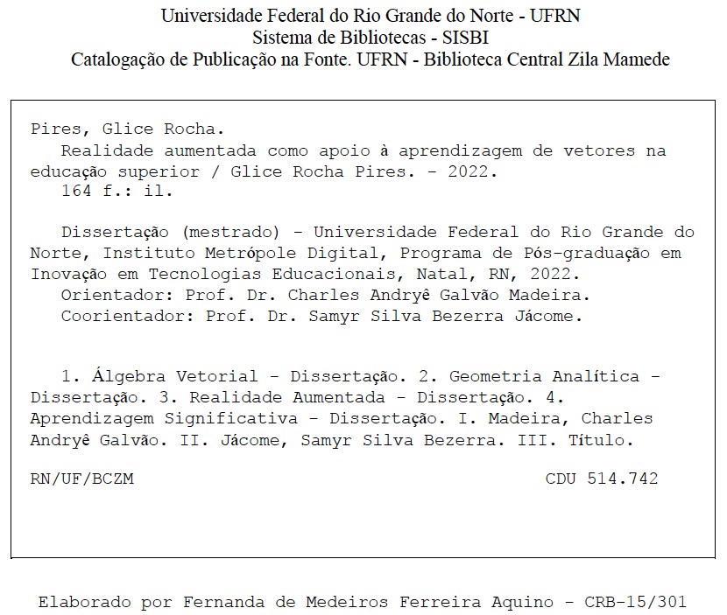
DIGITE AQUI O NOME DO AUTOR
FOLHA DE APROVAÇÃO

DIGITE AQUI O TÍTULO DO TRABALHO ACADÊMICO: SUBTÍTULO SEM NEGRITO

Dissertação apresentada ao Programa de Pós-graduação em Inovação em Tecnologias Educacionais (PPgITE), ofertado pelo Instituto Metrópole Digital (IMD), da Universidade Federal do Rio Grande do Norte (UFRN), como parte dos requisitos para a obtenção do título de Mestre/a em Inovação em Tecnologias Educacionais.

Aprovada em: ____ / ____ / _______ .

__________________________________________________________________
Nome do/a Professor(a)
Nome da Instituição por extenso - seguido da sigla
Presidente – Orientador(a)

__________________________________________________________________
Nome do/a Professor(a)
Nome da Instituição por extenso - seguido da sigla
Coorientador(a) [quando houver]

__________________________________________________________________
Nome do/a Professor(a) [ordem alfabética]
Nome da Instituição por extenso - seguido da sigla
Membro (Interno ao Programa ou Externo ao Programa ou Externo à Instituição)

__________________________________________________________________
Nome do/a Professor(a) [ordem alfabética]
Nome da Instituição por extenso - seguido da sigla
Membro (Interno ao Programa ou Externo ao Programa ou Externo à Instituição)

[DEDICATÓRIA]
[Elemento opcional]
[Obs.: o título Dedicatória não deve aparecer no início da folha.]

[Exemplo]

Dedico este trabalho aos meus pais e minha esposa, com admiração e gratidão por seu apoio, carinho e presença ao longo do período de elaboração deste trabalho.
AGRADECIMENTOS
[Elemento opcional]

[Exemplo]

À Profa. Dra. Antonieta, que nos anos de convivência, muito me ensinou, contribuindo para meu crescimento científico e intelectual.

Ao Prof. Dr. Feliciano, pela atenção e apoio durante o processo de definição e orientação.

Ao Instituto Metrópole Digital, pela oportunidade de realização do curso.

À Fundação de Amparo à Pesquisa do Estado do Rio Grande do Norte, pela concessão da bolsa de mestrado e pelo apoio financeiro para a realização desta pesquisa.

[EPÍGRAFE]
[Elemento opcional]
[Obs.: o título Epígrafe não deve aparecer no início da folha.]

[Nesta folha, o autor usa uma citação, seguida de indicação de autoria e ano, relacionada com a matéria tratada no corpo do trabalho.]

[Exemplo]

A sabedoria suprema é ter sonhos bastante grandes para não se perderem de vista enquanto
os perseguimos.

(FAULKNER, William, 1929)

[Também podem constar epígrafes nas folhas ou páginas de abertura das seções primárias.]
RESUMO
[Elemento obrigatório]

Resumo em português. Elemento obrigatório, devendo possuir no mínimo 150 e no máximo 500 palavras, deve ser redigido sem recuo na primeira linha, em um bloco único. Composto por frases concisas, o resumo deve conter objetivo, método, resultados e conclusões. Dê preferência à voz ativa. Logo abaixo do resumo, devem ser indicadas as palavras-chave, que devem representar os principais assuntos abordados no trabalho, preferencialmente de acordo com o Vocabulário Controlado do SIBi. As palavras-chave devem iniciar com letra maiúscula e ser separadas entre si por ponto e vírgula. Para obter mais informações, consulte a norma ABNT NBR 6028.

Palavras-chave: Trabalho acadêmico; Apresentação; Modelo.
ABSTRACT
(Resumo em língua inglesa)
[Elemento obrigatório]

Deve ser elaborado com as mesmas características do resumo em Língua Portuguesa. De acordo com o Regimento da Pós-Graduação da UFRN, deve ser redigido em Inglês (Abstract) com a finalidade de facilitar a divulgação do trabalho em nível internacional. Atendida essa exigência, poderá ser acrescido um terceiro resumo em qualquer outra língua, a critério do(a) autor(a). Em Espanhol resumen, em Francês résumé, deve ser igual ao resumo na língua vernácula, estando apenas em outro idioma. Logo abaixo do abstract, devem ser indicadas as palavras-chave (keywords) de seu trabalho.

Keywords: Academic work; Presentation; Template.
LISTA DE ILUSTRAÇÕES
[Elemento opcional]

[Exemplo]

Figura 1 Elementos do trabalho acadêmico 14
Figura 2 Exemplo 45
Figura 3 Exemplo 56

[Quando necessário, principalmente se em grande número, recomenda-se a elaboração de lista própria para cada tipo de ilustração: desenhos, esquemas, fluxogramas, fotografias, gráficos, mapas, organogramas, plantas, quadros.]
LISTA DE TABELAS
[Elemento opcional]

[Exemplo]

Tabela 1 Tabela de valores 2022 14
Tabela 2 Exemplo 45
Tabela 3 Exemplo 56
LISTA DE ABREVIATURAS E SIGLAS
[Elemento opcional]

[Exemplo]

ABNT Associação Brasileira de Normas Técnicas
CAPES Coordenação de Aperfeiçoamento de Pessoal de Nível Superior
CNPq Conselho Nacional de Desenvolvimento Científico e Tecnológico
Fig. Figura
IMD Instituto Metrópole Digital
MEC Ministério da Educação
PPgITE Programa de Pós-graduação em Inovação em Tecnologias Educacionais
nov. Novembro
Tab. Tabela
UFRN Universidade Federal do Rio Grande do Norte
LISTA DE SÍMBOLOS
[Elemento opcional]

[Exemplo]

(R) Repetitivo
(NR) Não Repetitivo
© Copyright
SUMÁRIO
[Elemento obrigatório]

INTRODUÇÃO 16
1 TÍTULO DA SEÇÃO PRIMÁRIA (CAPÍTULO 1) 16
1.1 Título da Seção Secundária 16
1.1.1 Seção Terciária 16
1.1.1.1 Seção Quaternária 16
1.1.1.1.1 Seção Quinária 16
2 TÍTULO DA SEÇÃO PRIMÁRIA (CAPÍTULO 2) 17
2.1 Seção Secundária 17
2.1.1 Seção Terciária 17
REFERÊNCIAS 18
GLOSSÁRIO 19
APÊNDICE A – Título do apêndice 20
ANEXO A – Título do anexo 21
ÍNDICE 22

[Não confundir Sumário com Índice (este aparece no final do trabalho). Os elementos pré-textuais não podem fazer parte do Sumário, devem constar apenas os elementos que o sucedem. Quando houver mais de um volume, o Sumário completo deverá ser incluído em todos os volumes (ABNT NBR 6027).
Este modelo de Sumário e a paginação já estão formatados. Porém, você poderá escolher outros modelos. Para atualizá-lo automaticamente, após a criação das seções e subseções de seu trabalho, clicar (no menu superior do Word) em Referências > Atualizar Sumário > Atualizar o índice inteiro.]
[Os títulos das Seções ficam a critério do autor. Por exemplo: INTRODUÇÃO, 2 REVISÃO BIBLIOGRÁFICA, 3 METODOLOGIA, etc.]
[Recomendações:
- Para Qualificação: Introdução (com problemática sobre o objeto de estudo, problema, questão de pesquisa; objetivos geral e específicos; justificativa; e apresentação do produto técnico/tecnológico); Capítulo Teórico (fundamentação teórica e/ou revisão de literatura); Capítulo Metodologia (procedimentos de geração/coleta e análise de dados; Capítulo de Análises ou Resultados e Discussões (quando já tiver primeiros resultados) ou Resultados esperados, fechando com uma uma seção com o Cronograma das ações da pesquisa ao final do documento.
- Para Defesa: os mesmos da Qualificação, com Capítulo de Análises ou Resultados e Discussões e Considerações ou Conclusões finais concluídos, e dispensado o cronograma. O produto técnico ou tecnológico deve ser mencionado/apresentado nos Apêndices e cadastrado no PLUNI - pluni.imd.ufrn.br]

1 TÍTULO DA SEÇÃO PRIMÁRIA (CAPÍTULO 1)

Digite aqui o seu texto.

1.1 Título da Seção Secundária

1.1.1 Seção Terciária

1.1.1.1 Seção Quaternária

1.1.1.1.1 Seção Quinária
[Cada seção primária deve ser iniciada em uma nova folha, a partir de uma quebra de página.]

2 TÍTULO DA SEÇÃO PRIMÁRIA (CAPÍTULO 2)

Digite aqui o seu texto.

2.1 Seção Secundária

Digite aqui o seu texto.

2.1.1 Seção Terciária

Digite aqui o seu texto.

Figura 1 – Título da Figura
Elaborado pelo autor (ano).

Digite aqui o seu texto.

Figura 1 – Exemplo de figura com fonte centralizada
Fonte: Autor (ano, p. __).
Legenda: digite sua legenda aqui.

Digite aqui o seu texto.

Para citações diretas com mais de três linhas utilizar fonte tamanho 11, espaçamento simples e recuo de 4 cm (AUTORIA, ano, página).

Utilizar espaço de 1,5 cm antes e depois da citação direta com mais de três linhas, sem o espaçamento de parágrafo. “Para citação direta retirada de um documento eletrônico que não possua paginação, colocar uma nota de rodapé justificando a ausência do número da página”. (AUTOR, ano).

Referência cruzada exemplificada com a Erro: Origem da referência não encontrada.

Figura 2 – Figura com fonte alinhada à esquerda
Fonte: Autor (ano, p. __).
Legenda: digite sua legenda aqui.

Digite aqui o seu texto.

Quadro 1 – Título do Quadro
Texto | Texto | Texto | Texto
Texto | Texto | Texto | Texto
Texto | Texto | Texto | Texto
Texto | Texto | Texto | Texto
Texto | Texto | Texto | Texto
Fonte: Autor (ano, p. __).

Tabela 1 – Título da Tabela
Texto | Texto | Texto
Texto | 1 | 5
Texto | 2 | 6
Texto | 3 | 7
Texto | 4 | 8
Elaborado pelo autor (ano).

REFERÊNCIAS
[Elemento obrigatório]

Para facilitar a elaboração das referências, a Biblioteca da USP disponibiliza o gerador automático de referências MORE. Acesse: http://biblioteca.fflch.usp.br/referenciasbibliograficas

[Exemplo]

ASSOCIAÇÃO BRASILEIRA DE NORMAS TÉCNICAS. NBR 14724: Informação e documentação - Trabalhos acadêmicos - Apresentação. Rio de Janeiro, 2011.

FAULKNER, William. Sartoris. San Diego, California: Harcourt Brace, 1929.

FOUCAULT, Michel. Microfísica do poder. 21.ed. Rio de Janeiro: Graal, 2005.

IBGE. Características gerais dos indígenas: resultados do universo. Disponível em: <http://www.ibge.gov.br/home/estatistica/populacao/censo2010/caracteristicas_gerais_indigenas/default_caracteristicas_gerais_indigenas.shtm>. Acesso em 20 jan 2016.

PIRES, Glice Rocha. Realidade aumentada como apoio à aprendizagem de vetores na educação superior. 2022. 164 f. Dissertação (Mestrado Profissional) – Instituto Metrópole Digital, Universidade Federal do Rio Grande do Norte, Natal, 2022.

SIMPÓSIO INTERNATIONAL DE INICIAÇÃO CIENTÍFICA DA UNIVERSIDADE DE SÃO PAULO, 8., 2000, São Paulo. Resumos. São Paulo: USP, 2000. 1 CD-ROM.

[Caso opte por usar apenas as iniciais dos autores, fazer o mesmo para todas as referências]

GLOSSÁRIO
[Elemento opcional]
[O glossário é uma relação de palavras ou expressões técnicas, utilizadas no texto, acompanhadas de suas respectivas definições.]

[Exemplo]

Aqueduto em vias de comunicação: são todas as construções, estruturas ou condutas destinadas a conduzir a água de um lado para o outro das vias de comunicação ou dos caminhos de ferro.

Areal: considera-se como areal a área coberta por uma espessa camada de areia. Localiza-se normalmente junto à costa e está associada a praias. Também poderão ser consideradas como areais algumas zonas no interior junto a rios, praias fluviais ou pequenas ilhas.

Arruamento: são consideradas arruamentos, todas as vias rodoviárias que não se encontrem classificadas numericamente e estão localizadas dentro dos aglomerados populacionais.

Aterro: porções de terra destinadas a aumentar ou nivelar o terreno, usadas normalmente nos lados das vias de comunicação.

Azenha: edifício construído junto a cursos de água dotado de moinho movido a água.

APÊNDICE A – Título do apêndice
[Elemento opcional]

[Apêndices são textos ou documentos elaborados pelo autor do trabalho em questão, a fim de complementar sua argumentação. Os apêndices devem ser identificados por letras maiúsculas consecutivas e seus respectivos títulos, como no exemplo acima.]

ANEXO A – Título do anexo
[Elemento opcional]

[Anexos são textos ou documentos de terceiros, não elaborados pelo autor do trabalho. Servem para fundamentação, comprovação e/ou ilustração. Os anexos devem ser identificados por de letras maiúsculas consecutivas e seus respectivos títulos, como no exemplo acima.]

ÍNDICE
[Elemento opcional, pouco utilizado em trabalhos acadêmicos]

[Índice é uma lista de palavras, ordenadas segundo determinado critério, que localiza e remete para as informações contidas no texto. Elaborado conforme a ABNT NBR 6034.]

[Exemplo]

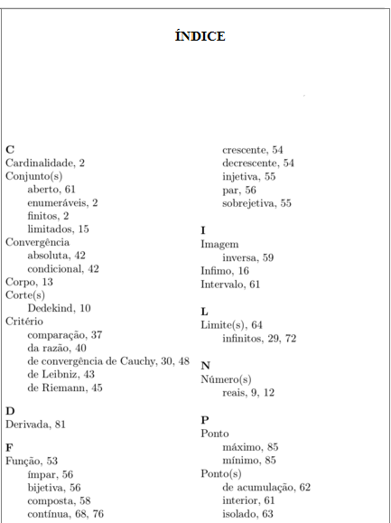

Documento eletrônico não paginado.

